Spis treści
Preambuła 2
Słownik pojęć 2
§1 Postanowienia ogólne 2
§2 Identyfikator postojowy 3
§3 Zasady parkowania 3
§4 Obowiązki użytkownika 4
§5 Kary i sankcje 4
§6 Postanowienia końcowe 5
Załączniki do Regulaminu: 5

Regulamin korzystania z miejsc postojowych i obszaru parkingowego na nieruchomościach zarządzanych przez Zarząd Transportu Miejskiego w Poznaniu

Preambuła
Na podstawie ustawy z dnia 20 czerwca 1997 r. - Prawo o ruchu drogowym (t.j. Dz.U. z 2024 r. poz. 1251, z późn. zm.), ustawy z dnia 21 sierpnia 1997 r. o gospodarce nieruchomościami (t.j. Dz.U. z 2026 r. poz. 399) oraz innych obowiązujących przepisów prawa, Zarząd Transportu Miejskiego w Poznaniu (dalej: "ZTM") określa niniejszy regulamin.

Słownik pojęć
- Regulamin – niniejszy dokument określający zasady korzystania z miejsc postojowych i obszaru parkingowego zarządzanego przez ZTM.
- ZTM – Zarząd Transportu Miejskiego w Poznaniu, jednostka organizacyjna Miasta Poznania zarządzająca miejscami postojowymi.
- Użytkownik – podmiot uprawniony do korzystania z miejsc postojowych na podstawie identyfikatora postojowego wydanego przez ZTM dla określonego, wskazanego przez podmiot pojazdu (zasady wydawania identyfikatorów postojowych stanowią załącznik nr 2).
- Identyfikator postojowy – dokument wydany przez ZTM uprawniający do parkowania określonego pojazdu na miejscu postojowym. Wzór identyfikatora postojowego stanowi załącznik nr 3 do niniejszego regulaminu).
- Parking – wyznaczony teren nieruchomości zarządzanych przez ZTM, przeznaczony do postoju pojazdów uprawnionych użytkowników, posiadających identyfikatory postojowe wydane przez ZTM (wykaz zorganizowanych parkingów stanowi załącznik nr 4 do niniejszego regulaminu).

§1 Postanowienia ogólne
- Regulamin określa zasady korzystania z parkingów nim objętych, wymienionych
w załączniku nr 4.
- Regulamin nie dotyczy miejsc objętych systemem P&R oraz siedziby ZTM.
- Korzystanie z miejsc postojowych wymaga posiadania ważnego identyfikatora postojowego wydanego przez ZTM.
- Miejsca postojowe są przeznaczone wyłącznie dla pojazdów ZTM oraz pojazdów podmiotów zewnętrznych świadczących usługi dla ZTM.
- Parkingi są niestrzeżone i monitorowane. Administratorem Systemu Monitoringu Wizyjnego Miasta Poznania stosowanego na parkingach jest Prezydent Miasta Poznania. Sprawy związane z monitorowaniem obszaru parkingów prowadzi Wydział Zarządzania Kryzysowego Urzędu Miasta Poznania, w szczególności na podstawie Procedury obsługi wniosków o zabezpieczenie i udostępnienie nagrań z Systemu Monitoringu Wizyjnego Miasta Poznania. Procedura jest opublikowana na stronie https://bip.poznan.pl/bip/sprawy/wydzialy/wydzial-zarzadzania-kryzysowego-i-bezpieczenstwa. Wnioski o zabezpieczenie i udostępnienie nagrań z monitoringu należy kierować na piśmie na adres: Wydział Zarządzania Kryzysowego i Bezpieczeństwa Urzędu Miasta Poznania, ul. Libelta 16/20, 61-706 Poznań lub elektronicznie na adres e-mail: wzkb@um.poznan.pl.
- ZTM nie ponosi odpowiedzialności za pojazdy i rzeczy pozostawione na terenie parkingu.
- Złożenie wniosku o wydanie identyfikatora postojowego wymaga akceptacji Regulaminu.

§2 Identyfikator postojowy
- Identyfikator postojowy uprawnia do wjazdu i parkowania na wyznaczonych miejscach postojowych.
- Każdy identyfikator jest przypisany do konkretnego pojazdu.
- Identyfikator należy umieścić w widocznym miejscu za przednią szybą pojazdu.
- ZTM może odmówić wydania identyfikatora w przypadku niespełnienia wymogów Regulaminu.
- W przypadku naruszenia postanowień Regulaminu identyfikator może zostać unieważniony.

§3 Zasady parkowania
- Parkowanie dozwolone jest wyłącznie w miejscach wyznaczonych lub oznakowanych w inny sposób w godzinach funkcjonowania obiektów, za wyjątkiem sytuacji nadzwyczajnych (np. awarii) po uprzednim zgłoszeniu tego faktu w sposób opisany w §4 ust. 3.
- Na miejscach postojowych mogą stacjonować wyłącznie pojazdy o masie całkowitej do 3,5 t (z wyjątkiem incydentalnych wjazdów dostawców lub usługodawców) oraz jednoślady – na wyznaczonych stanowiskach.
- Zabrania się:
  - parkowania bez ważnego identyfikatora,
  - zajmowania więcej niż jednego miejsca postojowego,
  - zajmowania stanowisk przeznaczonych dla osób z niepełnosprawnościami przez osoby nieuprawnione,
  - parkowania w sposób utrudniający ruch,
  - pozostawiania pojazdów niesprawnych lub wraków,
  - wykonywania napraw, mycia pojazdów lub prowadzenia działalności gospodarczej na terenie parkingu,
  - pozostawiania pojazdów w miejscach nieprzeznaczonych (np. na drogach pożarowych, przejściach dla pieszych, trawnikach itp.).
- Zabrania się wjazdu i postoju pojazdów przewożących materiały niebezpieczne,
w szczególności: łatwopalne, żrące lub wybuchowe. Zabronione jest także pozostawianie zwierząt w pojeździe.
- Pojazd po ustawieniu na miejscu postojowym powinien być unieruchomiony, mieć wyłączony zapłon i światła, zamknięte drzwi oraz bagażnik.
- ZTM posiada wyłączne prawo do decydowania o zamknięciu i otwarciu dostępu do miejsc postojowych. W uzasadnionych przypadkach, ZTM może podjąć decyzję
o okresowym wyłączeniu całości lub części miejsc postojowych z użytkowania lub zmianie czasu dostępu do nich, bez obowiązku zapewnienia użytkownikowi alternatywnego miejsca postojowego.

§4 Obowiązki użytkownika
- Użytkownik zobowiązany jest do:
  - przestrzegania przepisów ruchu drogowego oraz zapisów Regulaminu,
  - zachowania szczególnej ostrożności przy manewrowaniu pojazdem,
  - zachowania czystości i porządku na parkingu,
  - nieutrudniania ruchu i manewrów innym pojazdom oraz użytkownikom,
  - zgłaszania ZTM wszelkich zmian dotyczących pojazdu.
- W celu dochodzenia przez ZTM roszczeń związanych z odpowiedzialnością cywilną lub karną w przypadku naruszenia przez użytkownika zasad korzystania z miejsca postojowego, przepisów prawa albo spowodowanych szkód. Użytkownik wyraża zgodę na przeniesienie wierzytelności ZTM na inne podmioty (np. firmy windykacyjne).
- Użytkownik ma obowiązek zgłaszania wszystkich nieprawidłowości, awarii lub innych zdarzeń uniemożliwiających prawidłowe korzystanie z miejsc postojowych. Zgłoszenia należy przekazać do ZTM do Działu eksploatacji i utrzymania infrastruktury pasażerskiej oraz zieleni (IU), poprzez korespondencję mailową: mienie@ztm.poznan.pl lub infolinię: Poznań Kontakt 61 646 33 44.

§5 Kary i sankcje
- Nieprzestrzeganie Regulaminu może skutkować:
  - cofnięciem uprawnień do parkowania tj. unieważnieniem identyfikatora postojowego,
  - usunięciem pojazdu z miejsca postojowego na koszt właściciela lub użytkownika pojazdu,
- Zgłoszeniem naruszeń do odpowiednich służb (Straż Miejska, Policja).
- W przypadku naruszenia przez użytkownika postanowień określonych w niniejszym regulaminie korzystania z miejsc postojowych, ZTM może zastosować środki konieczne do przywrócenia stanu zgodnego z tym regulaminem. Środki te mogą polegać w szczególności na usunięciu pojazdu z miejsca postojowego na koszt i ryzyko użytkownika, a także na żądaniu pokrycia przez użytkownika lub właściciela pojazdu kosztów koniecznego zabezpieczenia i przeniesienia pojazdu w inne miejsce. W takim przypadku ZTM nie ponosi odpowiedzialności za ewentualne szkody lub utratę pojazdu.
- Użytkownik ponosi odpowiedzialność za wszelkie szkody spowodowane przez jego pojazd albo osoby i rzeczy go reprezentujące, powstałe w związku z korzystaniem z miejsca postojowego, w szczególności z tytułu zanieczyszczenia powierzchni miejsca postojowego na skutek wycieku płynów i innych substancji z pojazdu (oleju, płynu hamulcowego, płynu chłodniczego itp.).
- ZTM zastrzega sobie prawo kontroli wykorzystywania miejsca postojowego zgodnie z jego przeznaczeniem i warunkami określonymi w niniejszym regulaminie.
- ZTM nie ponosi odpowiedzialności za jakiekolwiek szkody powstałe w pozostawionym pojeździe oraz na osobach i w mieniu w nim się znajdujących, o ile nie powstały z winy ZTM.
W szczególności ZTM nie ponosi odpowiedzialności za szkody powstałe w wyniku zdarzeń będących siłą wyższą, żywiołów, kataklizmów, aktów terroryzmu, przestępstwa popełnionego przez osoby trzecie, działań albo zaniechań innych użytkowników miejsc postojowych. Miejsca postojowe nie mają statusu parkingu strzeżonego.

§6 Postanowienia końcowe
- Regulamin obowiązuje od dnia jego opublikowania przez ZTM.
- Wszelkie zmiany w Regulaminie będą publikowane na stronie internetowej ZTM i w miejscach publicznych na terenie parkingów.

Załączniki do Regulaminu:
Załącznik nr 1 - Zasady wydawania identyfikatorów postojowych
Załącznik nr 2 - Wniosek o wydanie identyfikatora postojowego - formularz
Załącznik nr 3 - Wzór identyfikatora postojowego
Załącznik nr 4 - Wykaz zorganizowanych parkingów na nieruchomościach zarządzanych
przez ZTM

ZASADY WYDAWANIA IDENTYFIKATORÓW POSTOJOWYCH

§ 1 Postanowienia ogólne
- Niniejsze zasady określają tryb, warunki oraz procedurę wydawania identyfikatorów postojowych uprawniających do korzystania z miejsc parkingowych zarządzanych przez Zarząd Transportu Miejskiego w Poznaniu (dalej: „ZTM”).
- Identyfikator postojowy jest dokumentem wydawanym na czas określony, uprawniającym do parkowania wskazanego pojazdu na wyznaczonych parkingach.
- Identyfikator nie jest dokumentem upoważniającym do rezerwacji konkretnego miejsca postojowego.
- Identyfikator może zostać unieważniony w przypadku naruszenia „Regulaminu korzystania z miejsc postojowych i obszaru parkingowego na nieruchomościach zarządzanych przez Zarząd Transportu Miejskiego w Poznaniu”.
- Identyfikatory są przypisane do konkretnego pojazdu i nie mogą być użytkowane w innych pojazdach.

§ 2 Uprawnieni do uzyskania identyfikatora
Identyfikatory postojowe mogą być wydawane wyłącznie na użytek parkowania:
  - służbowych pojazdów ZTM,
  - pojazdów należących do podmiotów zewnętrznych świadczących usługi na rzecz ZTM na podstawie umowy,
  - pojazdów innych podmiotów, za zgodą Dyrektora ZTM,
  - prywatnych pojazdów pracowników ZTM na czas wykonywania przez nich zadań służbowych.
§ 3 Procedura wydawania identyfikatora
- Wzór Wniosku o wydanie identyfikatora postojowego stanowi załącznik nr 2 do Regulaminu korzystania z miejsc postojowych i obszaru parkingowego na nieruchomościach zarządzanych przez Zarząd Transportu Miejskiego w Poznaniu
- Wniosek o wydanie identyfikatora postojowego zawiera:
  - nazwę podmiotu,
  - numer rejestracyjny pojazdu,
  - uzasadnienie do uzyskania identyfikatora: np. numer zawartej umowy, opis realizowanych usług / zadań itp.;
  - proponowany termin ważności identyfikatora
  - wskazanie lokalizacji parkingu.

- Wnioski o identyfikator postojowy dla prywatnego pojazdu pracownika ZTM są składane przez Kierownika komórki organizacyjnej, w której jest zatrudniony ten pracownik.
- Wnioski są rozpatrywane przez ZTM w terminie 7 dni roboczych od daty złożenia.
- Po pozytywnym rozpatrzeniu wniosku, identyfikator wydawany jest w siedzibie ZTM.

§ 4 Warunki korzystania z identyfikatora
- Podczas parkowania, identyfikator musi być umieszczony w widocznym miejscu za przednią szybą pojazdu.
- Identyfikator traci ważność:
  - po upływie terminu jego obowiązywania,
  - w przypadku ustania podstawy uprawniającej do korzystania z parkingu
(np. zakończenie współpracy, wygaśnięcie umowy itd.),
  - w przypadku naruszenia regulaminu parkingu.
- W razie zmiany danych pojazdu, użytkownik identyfikatora zobowiązany jest do zgłoszenia tego faktu do ZTM i złożenia wniosku o wydanie nowego identyfikatora.
- W przypadku utraty lub zniszczenia identyfikatora użytkownik jest zobowiązany
do niezwłocznego poinformowania ZTM oraz złożenia wniosku o wydanie nowego identyfikatora
- W przypadku zakończenia uprawnień do korzystania z parkingu identyfikator musi zostać zwrócony do ZTM w terminie 7 dni.

§ 5 Przetwarzanie danych osobowych
- Dane osobowe reprezentantów Stron będą przetwarzane w celu rozpatrzenia wniosku i wydania identyfikatora
- Każda ze stron oświadcza, że jest administratorem danych osobowych osób dedykowanych do realizacji czynności związanych ze złożeniem, rozpatrzeniem wniosku i wydaniem identyfikatora oraz zobowiązuje się je udostępnić wyłącznie w celu i zakresie niezbędnym do realizacji wspomnianych czynności, w tym dla zapewniania sprawnej komunikacji pomiędzy Stronami
- Dane, o których mowa w punkcie poprzedzającym obejmują: imię i nazwisko pracownika, stanowisko służbowe, dane kontaktowe: e-mail, nr telefonu, nr rejestracyjny pojazdu w przypadku prywatnego samochodu pracownika.
- Informacje na temat przetwarzania danych osobowych przez ZTM znajdują się pod adresem: https://www.ztm.poznan.pl/RODO

§ 6 Postanowienia końcowe
- Wszelkie sprawy sporne dotyczące wydawania i użytkowania identyfikatorów rozstrzyga Dyrektor ZTM.
- Zasady wchodzi w życie z dniem publikacji regulaminu korzystania z miejsc postojowych
na stronie internetowej ZTM.

WNIOSEK O WYDANIE IDENTYFIKATORA
Podmiot - wnioskodawca
Nazwa: ………………………………………………………………………………………………….
Adres: …………………………………………………………………………………………………
Dane samochodu
Nr rejestracyjny: ……………………………………………………………………………………….
Chcę korzystać z miejsc postojowych na parkingu: ….…………………………………………….
W związku z: ……………………………………………………………………………………………
…………………………………………………………………………………………………………………………………………………………………………………………………………………………
- Zapoznałem się z Regulaminem korzystania z miejsc postojowych i obszaru parkingowego na nieruchomościach zarządzanych przez Zarząd Transportu Miejskiego w Poznaniu
i akceptuję jego treść.
…………………… ..…..….……………………
Data Podpis osoby uprawnionej
do reprezentowania
Wzór identyfikatora postojowego
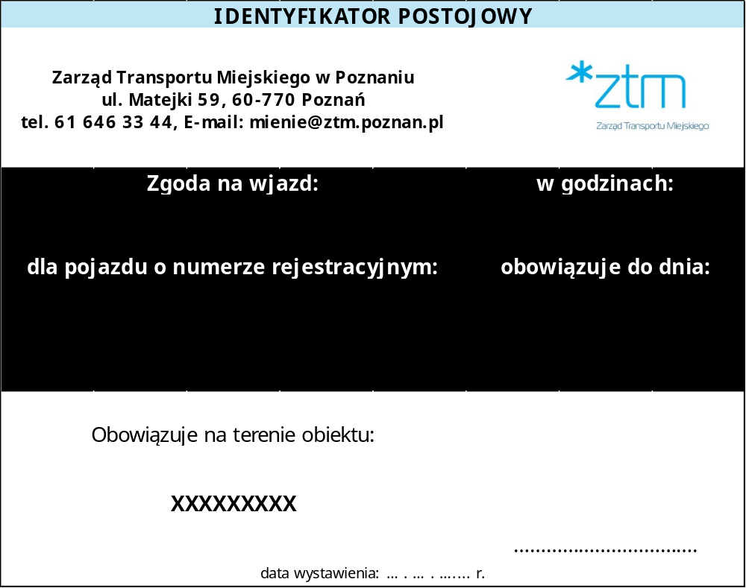

WYKAZ ZORGANIZOWANYCH PARKINGÓW NA NIERUCHOMOSCIACH ZARZĄDZANYCH PRZEZ ZARZĄD TRANSPORTU MIEJSKIEGO W POZNANIU
Lp. | Nazwa obiektu | Oznaczenie geodezyjne | Liczba miejsc
Lp. | Nazwa obiektu | Oznaczenie geodezyjne | Ogółem | Udostępnianych
1. | Dworzec Autobusowy  Os. Sobieskiego |  | 5 | 4
2. | Dworzec Autobusowy Rondo Śródka |  | 6 | 5
3. | Dworzec Autobusowy Rondo Rataje |  | 6 | 5
4. | Dworzec Autobusowo-tramwajowy Junikowo |  | 3 | 2

